- 以Microsoft Excel2010为例
- 空白A4纸或透明背景的上签写加盖后，再扫描或者拍照，裁剪出姓名，如下：
- 插入图片
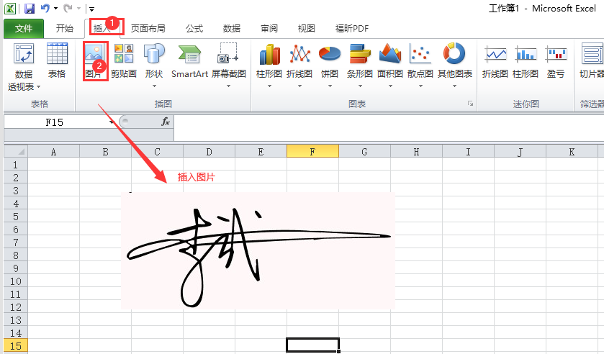
- 图片透明操作
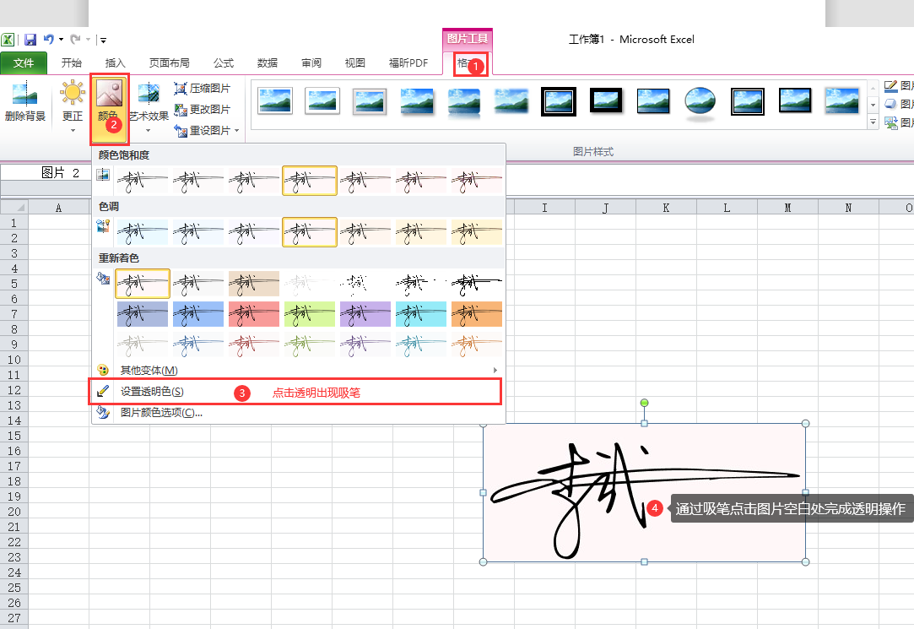
- 透明图片复制到word文件中，然后另存为PNG格式的图片即可，如下图
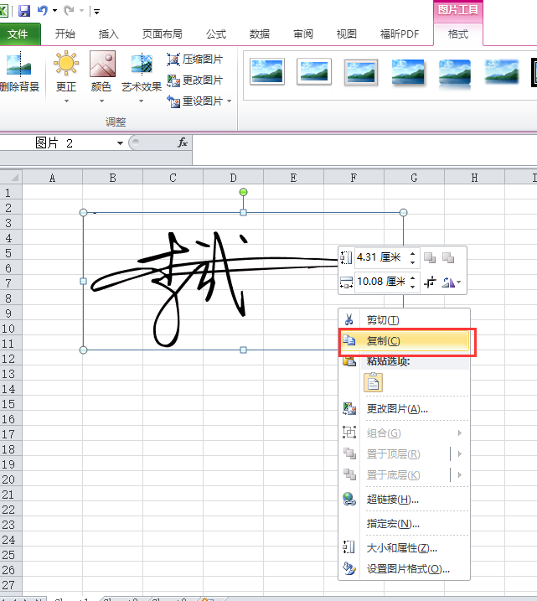
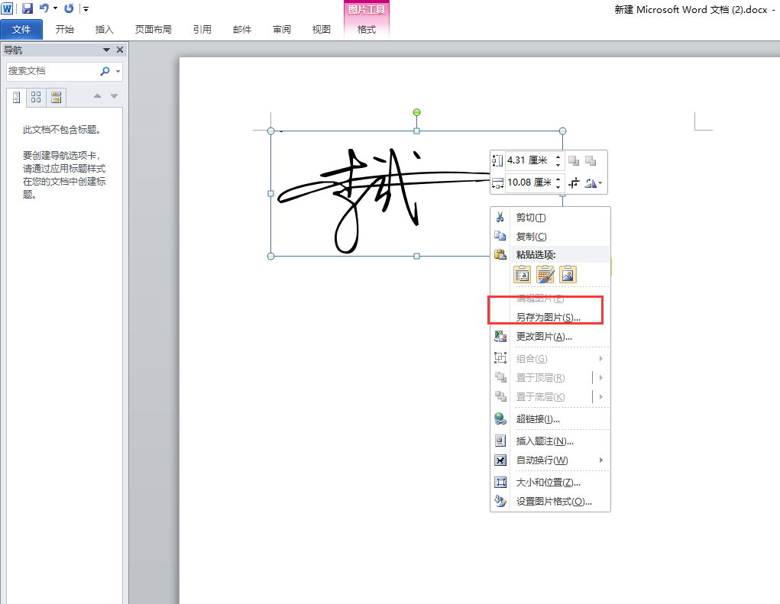
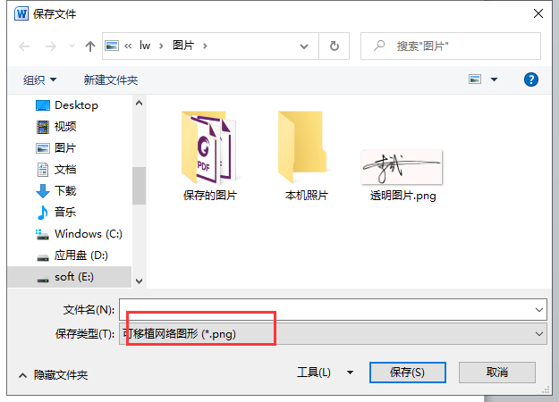

- 以WPS2019版本为例
- 空白A4纸或透明背景的上签写加盖后，再扫描或者拍照，裁剪出姓名，如下：
- 插入图片
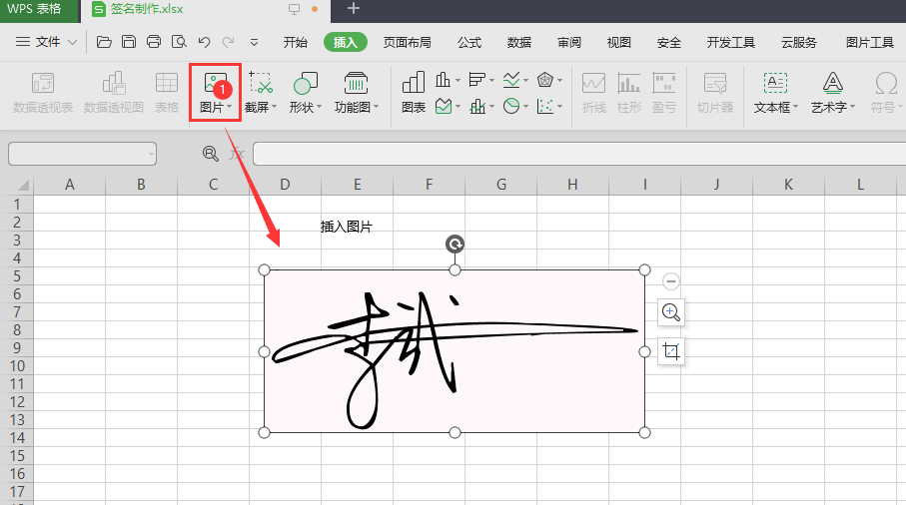
- 图片透明操作
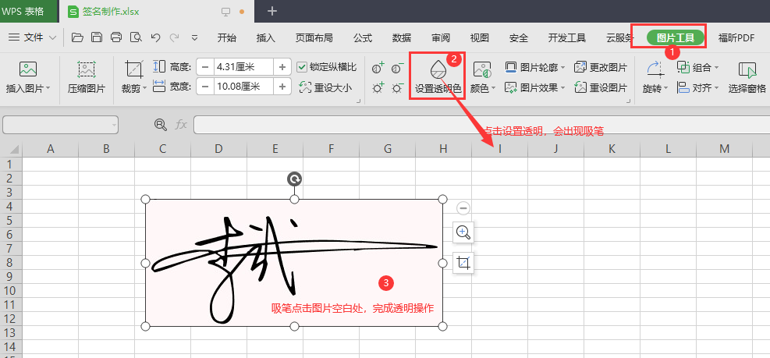
- 透明图片导出PNG格式的图片即可，如下图
